Verslag Opdracht TCP/IP met Wireshark
Naam: Groep: Datum:
Je onderschept met Wireshark vier soorten verkeer van je eigen computer: een ping, een DNS-vraag, de aanvraag van een IP-adres en een industrieel Modbus TCP-commando. Van elk deel bewaar je de opgevangen pakketten in een apart bestand, en onderweg lees je uit de pakketten af welke adressen en welke waarden erin staan.
Vul dit document in terwijl je werkt. Je dient het in via de opdracht op Orion.

Vul dit document in terwijl je bezig bent. Je verslag telt niet mee voor je punten, maar de test op het einde gaat over wat je hier hebt genoteerd. Vul het in terwijl je bezig bent, want een opname die je gesloten hebt, krijg je niet zomaar terug.

Voor je begint
Zorg dat je bekabeld of draadloos met het netwerk verbonden bent, maar op een van de twee manieren. Zet dus je wifi uit of trek je netwerkkabel uit. Werkt je computer over twee adapters tegelijk, dan weet je niet over welke van de twee je verkeer loopt.
Klik op start, typ cmd.exe en druk op enter. Voer daarin het commando ipconfig uit. Je ziet dan iets als dit:
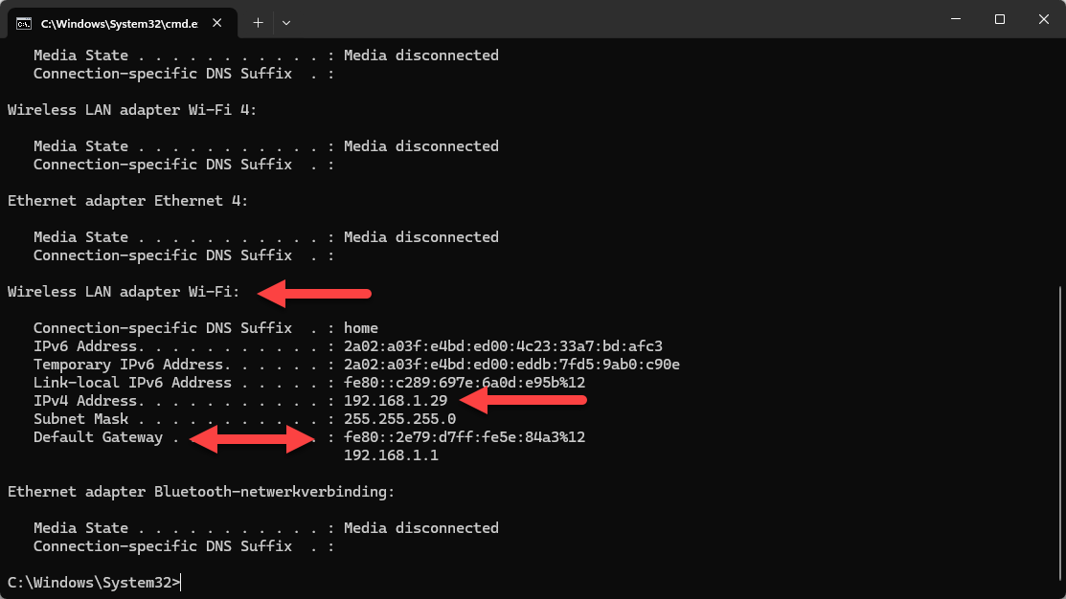
De uitvoer van ipconfig, met per adapter de adressen die erop staan
Er staan mogelijk meerdere adapters met een adres in de lijst. De adapter waar ook een default gateway bij genoteerd staat, is de adapter waarmee je met het netwerk verbonden bent, en het IPv4-adres daarvan is het jouwe. Meer daarover staat op de theoriepagina IPv4 en IPv6.
1. Wat is jouw IPv4-adres?

2. Hoe heet de netwerkadapter waar dat adres op staat? In het voorbeeld hierboven was dat Wireless LAN adapter Wi-Fi. Bij jou is dat waarschijnlijk iets anders.

ICMP-verkeer onderscheppen
Het ping-commando gebruikt ICMP om te testen of een host bereikbaar is, wat zijn IP-adres is en hoeveel tijd er tussen zender en ontvanger zit. De theoriepagina ICMP en ping legt uit wat je straks ziet.

Stap 1: Wireshark opstarten en de netwerkinterface selecteren
- Open Wireshark.
- Klik in het menu Capture op Options.
- Selecteer de netwerkadapter die je zopas genoteerd hebt. Wireshark kort de naam in, dus Wireless LAN adapter Wi-Fi staat er als Wi-Fi.
- Klik op Sluiten of klik op Start.
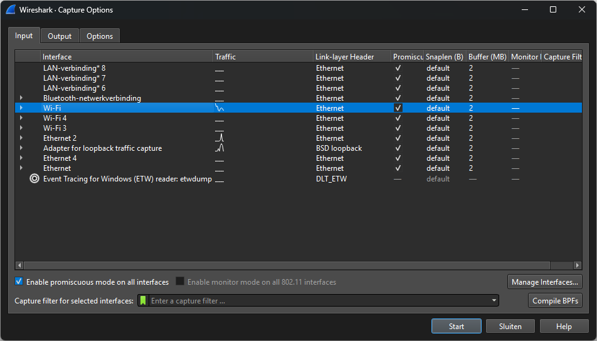
Kies in Capture > Options de adapter die je genoteerd hebt

Stap 2: de capture starten
Heb je zopas al op Start geklikt, dan mag je deze stap overslaan.
- Klik in het menu Capture op Start.
- Wireshark vangt nu al het netwerkverkeer op dat over die adapter passeert.

Stap 3: het filter toepassen
- Klik in het filterveld bovenaan het venster, waar Apply a display filter staat.
- Typ icmp. De achtergrond van het veld wordt groen zodra Wireshark het filter begrijpt.
- Druk op enter of klik op de pijl rechts.
- Het scherm wordt leeg. Dat hoort zo: er worden vanaf nu alleen nog ICMP-pakketten getoond.
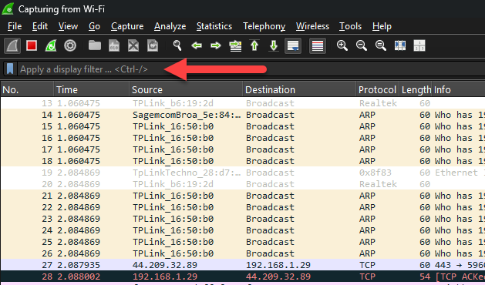
Het filterveld staat boven de lijst met pakketten

Stap 4: het ping-commando uitvoeren
- Klik in Windows op start.
- Typ cmd.exe en druk op enter.
- Typ ping -4 google.be en druk op enter.
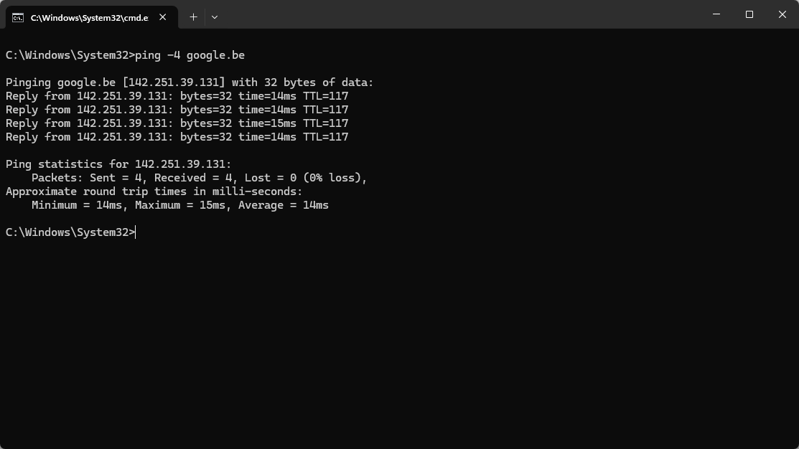
Het antwoord van google.be in het cmd-venster
In Wireshark zie je ondertussen ongeveer dit:
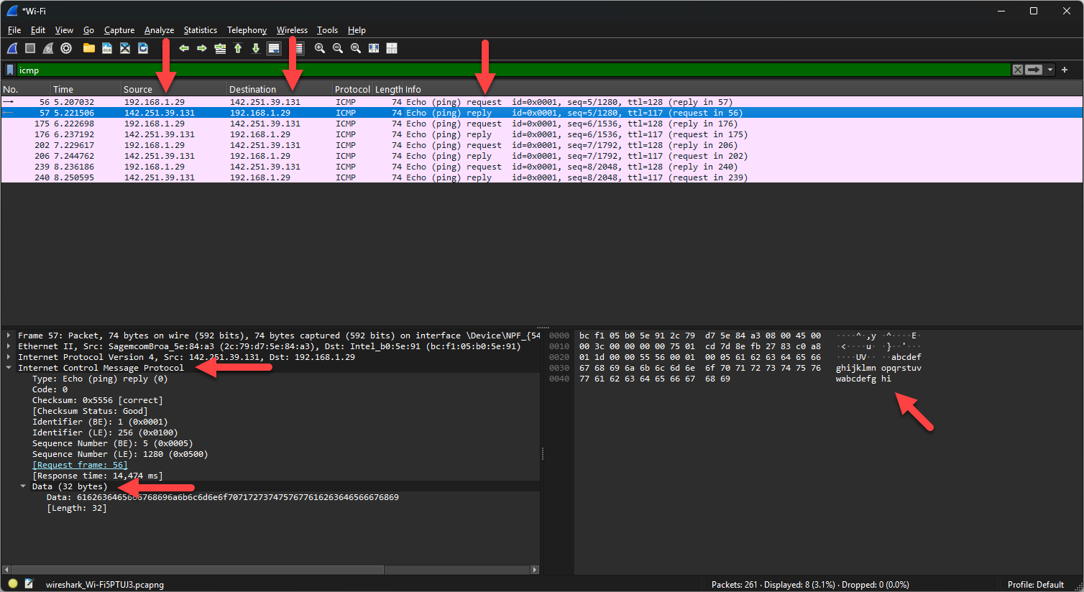
Vier requests en vier replies
Klik daarna in het menu Capture op Stop.

Stap 5: het verkeer analyseren
In totaal zie je acht pakketten: telkens een request van jouw computer naar google.be en een reply van google.be naar jouw computer. Let op de kolommen source en destination. Je eigen IP-adres komt daar afwisselend links en rechts terug, en het andere adres is dat van google.be. Dat adres hoort overeen te komen met wat er in je cmd-venster staat.
3. Welk IP-adres hoort bij google.be?

Selecteer nu een reply-pakket en bekijk de response time en de data die erin zit. Wat die betekenen, staat op de theoriepagina ICMP en ping.

Stap 6: de opname opslaan
- Stop de capture als je dat nog niet gedaan hebt.
- Controleer het filter nog eens: dat hoort icmp te zijn.
- Er horen acht pakketten zichtbaar te zijn.
- Klik op File > Export Specified Packets.
- Kies bij de opties All packets en Displayed. Samen zijn dat er acht.
- Sla op als ping_jouwVoornaam_jouwFamilienaam.pcapng, bijvoorbeeld ping_Tom_Demets.pcapng. Je dient dit bestand op het einde in.
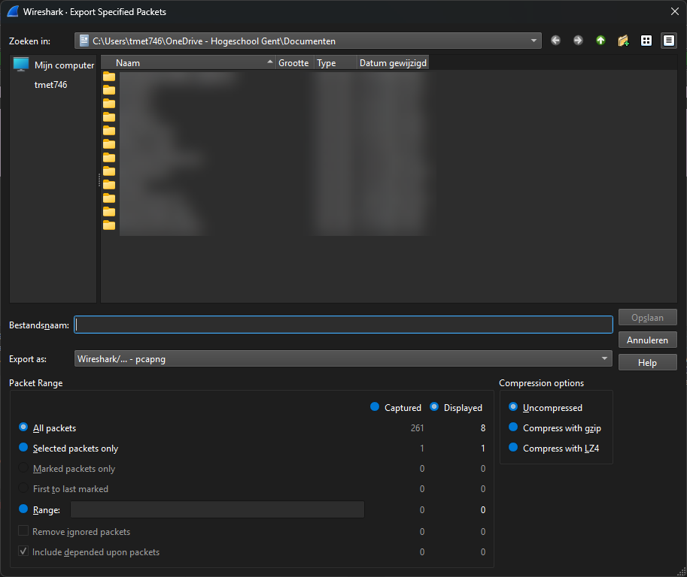
Kies All packets en Displayed, en controleer het aantal

DNS-verkeer onderscheppen
DNS vertaalt een naam als google.be naar een IP-adres. Hoe een query en een response eruitzien, staat op de theoriepagina DNS.

Stappenplan
- Stel het filter in op dns.
- Start een nieuwe capture.
- Open een cmd-venster en geef het commando nslookup google.be 8.8.8.8. Daarmee vraag je aan de DNS-server 8.8.8.8 welk adres bij google.be hoort.
In het cmd-venster zie je dan iets als dit:
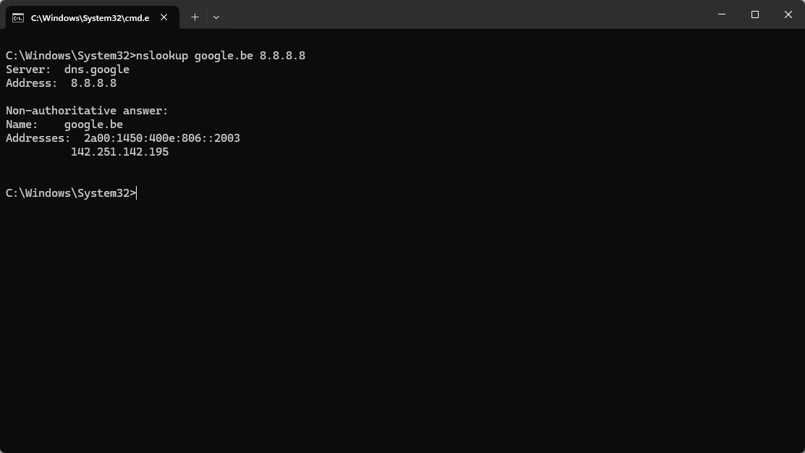
Twee antwoorden voor een naam: een IPv6-adres en een IPv4-adres
Stop daarna de capture om het overzichtelijk te houden. In Wireshark zie je twee standard query responses, waarin diezelfde twee adressen terugkomen.
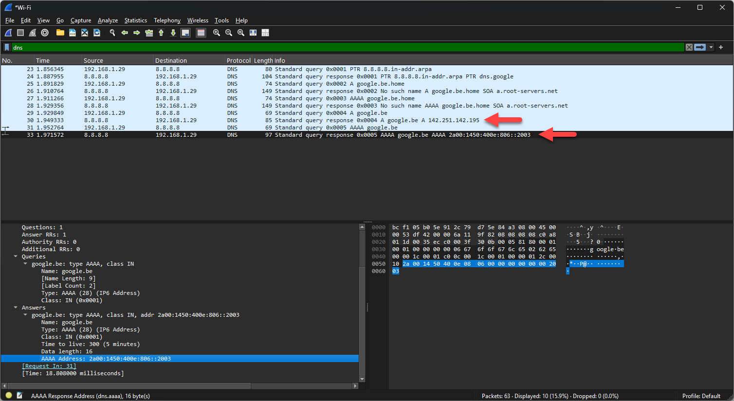
De queries en de responses van je nslookup-commando
Er loopt altijd DNS-verkeer op de achtergrond. Programma's die op de achtergrond draaien, zoals Windows Update en je antivirus, stellen zelf ook DNS-vragen. Er staat dus mogelijk al verkeer in je opname voor je zelf iets typt. Sluit zoveel mogelijk programma's af en start je capture vlak voor je het commando geeft.
4. Plak hier een screenshot van het cmd-venster met de uitvoer van je nslookup-commando.
Plak hier je screenshot

5. Plak hier een screenshot van Wireshark, met de twee responses erin.
Plak hier je screenshot

6. Vul de adressen in die jij gevonden hebt.
Soort adres | Het adres van google.be
IPv4
IPv6

Sla de opname op als dns_jouwVoornaam_jouwFamilienaam.pcapng, bijvoorbeeld dns_Tom_Demets.pcapng. Exporteer alleen de relevante DNS-pakketten.

DHCP-verkeer onderscheppen
DHCP deelt automatisch IP-adressen en netwerkinstellingen uit. De vier stappen van een cyclus staan op de theoriepagina DHCP.
Je verbinding valt tijdens deze oefening even weg. Tussen het teruggeven en het opnieuw aanvragen van je adres heb je hoogstens een minuut geen netwerkverbinding. Start in die tijd geen download of videogesprek.

Stappenplan
- Stel het filter in op dhcp.
- Start een nieuwe capture.
- Open een cmd-venster en geef het commando ipconfig /release. Daarmee geef je je huidige adres terug aan de DHCP-server en verbreek je je verbinding.
- Geef het commando ipconfig /renew. Daarmee vraag je een nieuw adres aan en herstel je de verbinding.
- Stop de capture.
- Geef het commando ipconfig /all. Dat toont alle beschikbare informatie over al je netwerkadapters.
In het cmd-venster zie je dan iets als dit:
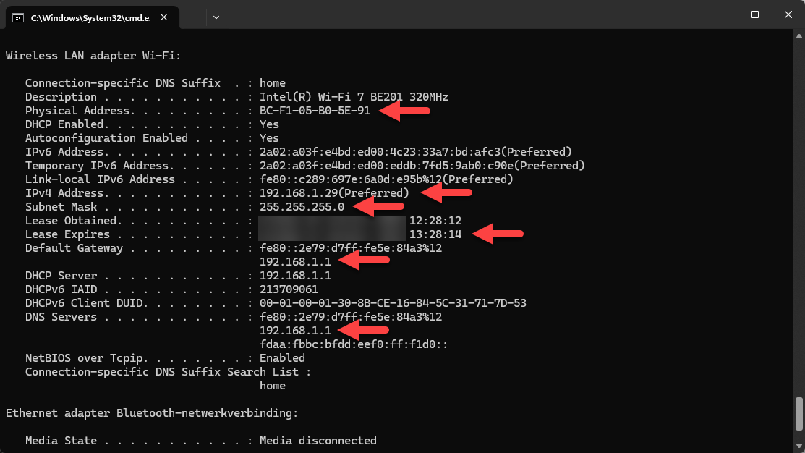
Het MAC-adres, het IPv4-adres, het subnetmasker, de lease time, de default gateway en de DNS-servers
Diezelfde velden komen terug in Wireshark:
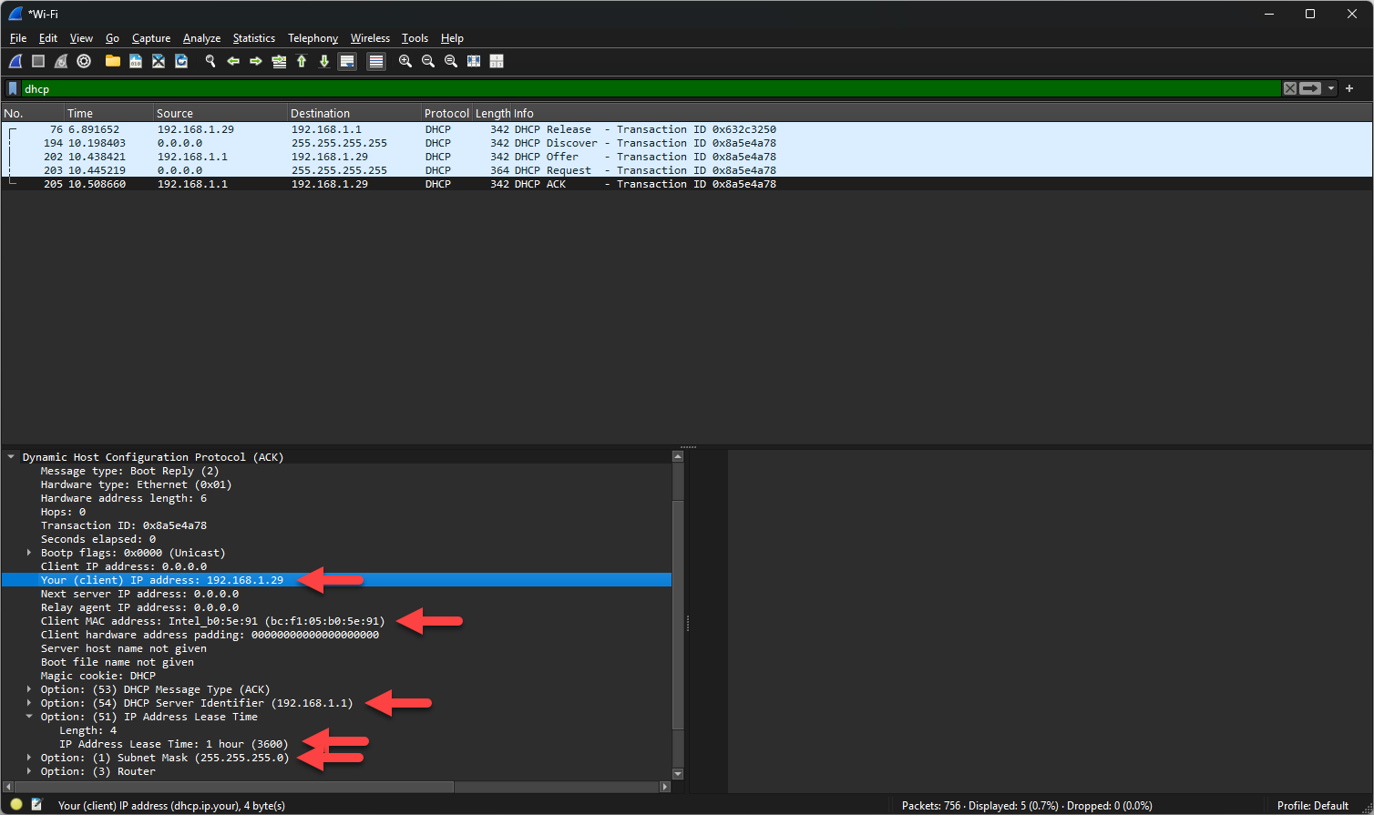
De vier stappen van een DHCP-cyclus, in volgorde
Sla de opname op als dhcp_jouwVoornaam_jouwFamilienaam.pcapng, bijvoorbeeld dhcp_Tom_Demets.pcapng. Exporteer alleen de relevante DHCP-pakketten.

Modbus TCP-verkeer onderscheppen
Modbus TCP is een industrieel protocol waarmee toestellen zoals PLC's data uitwisselen over een gewoon netwerk. Hoe een master, een slave en een holding register samenhangen, staat op de theoriepagina Modbus TCP.

Stappenplan
- Download diagslave en modpoll bij het studiemateriaal van dit labo.
- Pak allebei de bestanden uit in een eigen map.
- Open de Windows-verkenner en ga naar de map waar je diagslave uitgepakt hebt. In de map win staat een .exe-bestand.
- Open een eerste cmd-venster.
- Sleep het .exe-bestand naar dat venster. Het volledige pad wordt aangevuld en je hoeft verder geen parameters toe te voegen. Druk op enter om het programma te starten, en laat dit venster openstaan.
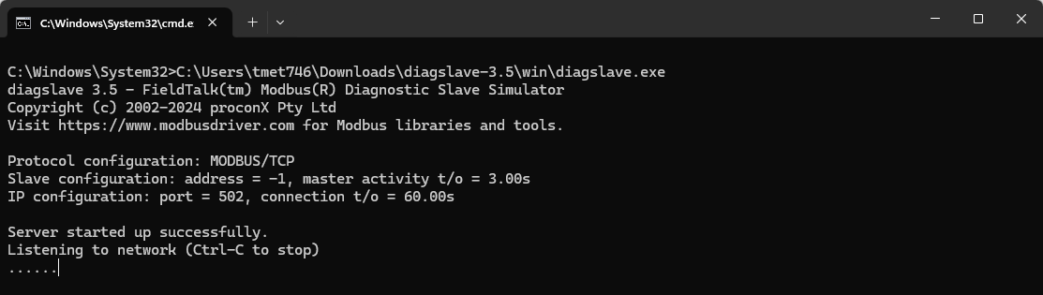
diagslave draait en wacht op een master
- Open een tweede cmd-venster.
- Sleep daar modpoll.exe naartoe, zodat het volledige pad wordt aangevuld.
- Voeg de parameters -r 1 127.0.0.1 3 toe, zodat het volledige commando modpoll.exe -r 1 127.0.0.1 3 wordt, en druk op enter.
Wat die parameters betekenen:
- -r 1 is het adres van het holding register.
- 127.0.0.1 is localhost, dus je eigen computer, waar diagslave draait.
- 3 is de waarde die in dat register komt te staan.
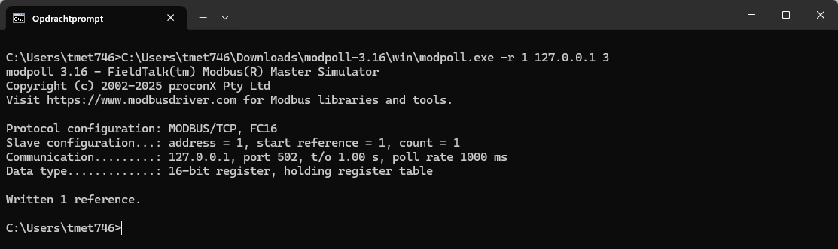
modpoll schrijft de waarde 3 naar register 1
In het venster van diagslave zie je de bevestiging van de schrijfoperatie:
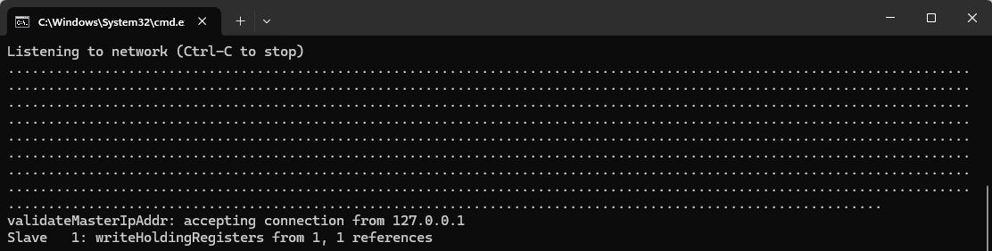
De slave bevestigt wat de master geschreven heeft
- Open in Wireshark de Options in het menu Capture.
- Kies Adapter for loopback traffic capture. Master en slave draaien allebei op deze machine, dus het verkeer verlaat je computer nooit en een gewone adapter ziet het niet.
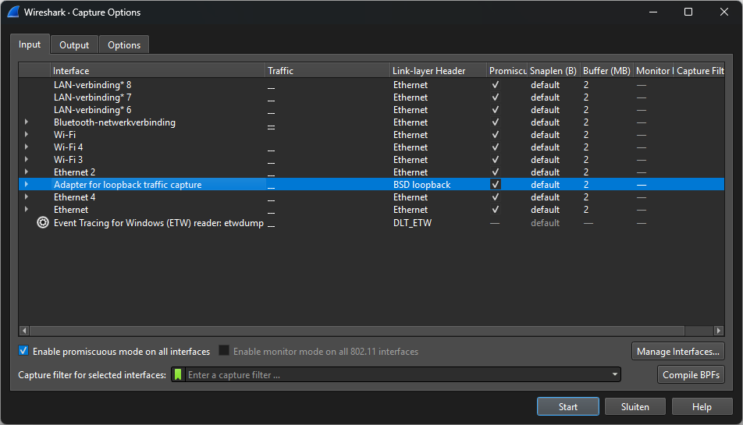
Voor verkeer naar localhost kies je de loopback-adapter
- Start een nieuwe capture in Wireshark.
- Stel het filter in op modbus.
- Ga naar het venster van modpoll en voer modpoll.exe -r 1 127.0.0.1 uit. Zonder waarde op het einde leest dit commando register 1 periodiek uit. Laat het een paar keer lopen en druk dan CTRL en C samen in om te stoppen.
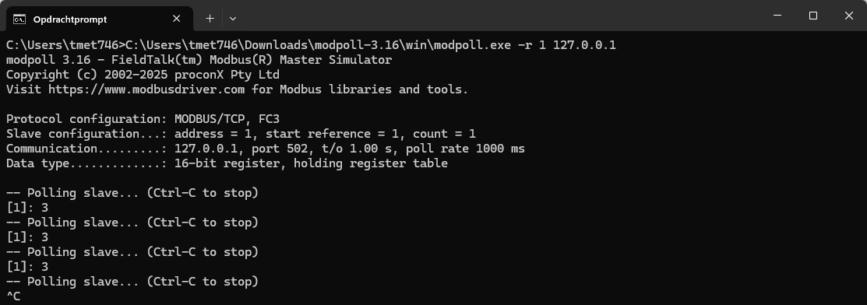
modpoll leest het register uit tot je het stopt
In Wireshark zie je dan iets als dit: telkens een query en een response. Zoek daarin de waarde terug die je geschreven hebt.
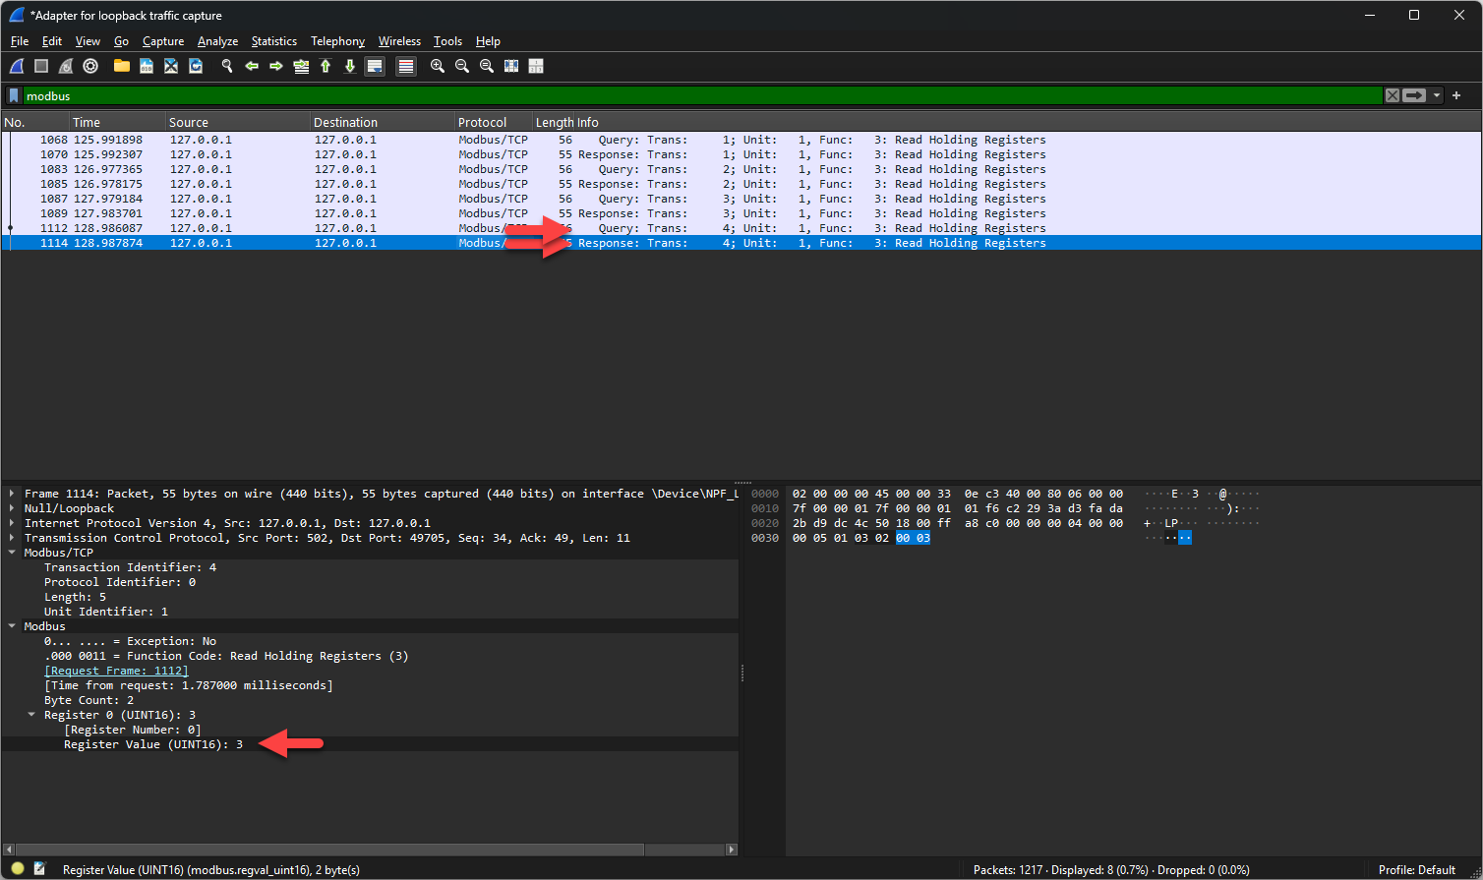
Een query van de master en een response van de slave

Jouw waarde en jouw adres
Nu schrijf je zelf een bepaalde waarde naar een bepaald adres en lees je die weer uit. Welke waarde en welk adres dat zijn, hangt af van de eerste letter van je voornaam en van je familienaam. Neem daarvoor de plaats van de letter in het alfabet: A is 1, B is 2, en zo verder tot Z is 26.
- De eerste letter van je voornaam geeft de waarde.
- De eerste letter van je familienaam geeft het adres.
Voor Tom Demets wordt dat T, dus waarde 20, en D, dus adres 4.
7. Zoek jouw waarde en jouw adres op.
Wat je opzoekt | Letter | Getal
Waarde, uit je voornaam
Adres, uit je familienaam

- Start een nieuwe capture met het juiste filter.
- Schrijf jouw waarde naar jouw adres.
- Lees minstens een keer de waarde uit dat adres.
8. Plak hier een screenshot van Wireshark waarop duidelijk te zien is dat de juiste waarde naar het juiste adres geschreven werd. Let op de notatie: Wireshark toont een waarde soms hexadecimaal, dus 20 staat er mogelijk als 0x0014.
Plak hier je screenshot

Sla de opname op als modbus_jouwVoornaam_jouwFamilienaam.pcapng, bijvoorbeeld modbus_Tom_Demets.pcapng. Exporteer alleen de relevante Modbus-pakketten.

Indienen
Dien via de opdracht op Orion vijf bestanden in:
- ping_jouwVoornaam_jouwFamilienaam.pcapng
- dns_jouwVoornaam_jouwFamilienaam.pcapng
- dhcp_jouwVoornaam_jouwFamilienaam.pcapng
- modbus_jouwVoornaam_jouwFamilienaam.pcapng
- Dit ingevulde document

